啤酒厂建厂可行性研究报告
1、项目内容
本可行性研究报告研究的内容是对啤酒生产的可行性的研究。啤酒工厂位于肥东经济开发区内，租借场地生产，年产10万升。
2、项目提出的背景及建设必要性
自中国几十年的改革开放，人民的消费水平不断提升，其中啤酒的消费也大增。自2002年中国取代美国夺得啤酒消费第一的宝座，也就预示着啤酒产业的大规模生产有其巨大的经济效益。同时2007年至2010年，啤酒行业面临着较好的发展机遇：北京奥运会、上海世博会等各种国际交流接踵而来，国民经济持续快速发展和城市生活水平的提高，人民消费能力进一步的提升，西部大开发、振兴东北老工业基地、促进中部崛起和建设社会主义新农村等重大发展战略，都给行业发展创造了巨大的需求空间，为啤酒行业创造了新的发展机遇。此外，全球经济和区域经济一体化进程的加快，还将为我国啤酒行业在全球更大范围内的资源配置、开拓市场创造了新的利润增长空间。啤酒产量增长见附录表一。
而在合肥市场中，随着啤酒节的不断促进啤酒的销售与消费，以及即将来临的第四届全国体育大会的召开也就预示着合肥的啤酒销售量必将大增，所以在合肥郊外选址建厂生产啤酒有其经济效益，同时增加就业岗位拉动地方收入，有一定的社会效益。
3、研究工作的依据和范围
这次研究的资料内容大多来自网上的搜寻，以及自己对合肥啤酒的或多或少的了解，虽不完善，但有一定的可利用价值。
二、根据经济预测，市场预测确定项目建设规模和产品方案
1、 市场需求情况的预测
合肥这几年的飞速发展带来乐令人瞩目的成绩。经济增长是中部六省中最快的城市。经济的快速发展带动着人们消费水平的巨大提升，同时在啤酒龙虾节的影响下，啤酒的销售与消费更有着长足的进步。在即将到来的第四届全国体育大会和南非世界杯也将大大促进民众对啤酒的消费。因此在合肥郊外建厂有着一定的饿经济效益。
2、 获利分析及项目的规模
根据网上的原材料的价格，以及采用的两种不同置酒工业流程，采用小麦芽、淀粉配比（20%小麦芽、50%淀粉）与现行工艺（13%小麦芽、40%淀粉）的成本比较（附录表二），千升麦汁原料总成本将减低30.8元，折合千升啤酒原料总成本降低32.24元。以每年生产10万千升啤酒来算，单这一项就可获益320余万元。
三、建厂条件，厂址选择方案
建议将啤酒厂的厂址选在合肥市肥东县经济开发区内。原因有以下几点：
（1）：肥东人口众多，有较为优质的充足的廉价的劳动力。
（2）：肥东交通运输方便，原材料的输入与产品的输出都较为方便。同时是合肥的东大门，紧连长江三角区，生产的啤酒不仅可以到合肥去销售，同时还可以运到南京、上海等一线城市销售。
（3）：政策扶持。政府这几年为促进当地经济增长，不断提供优惠政策以招商引资。
（4）：肥东有着小麦原料的供应。肥东也是农业大县，出产小麦。建厂在肥东可就地取材。
四、工艺流程
（以下的工艺流程来自网上搜寻，是属于制啤酒的一般过程）
啤酒生产工艺流程可以分为制麦、糖化、发酵、包装四个工序。现代化的啤酒厂一般已经不再设立麦芽车间，因此制麦部分也将逐步从啤酒生产工艺流程中剥离。）
一个典型的啤酒生产工艺流程图如下（不包括制麦部分）：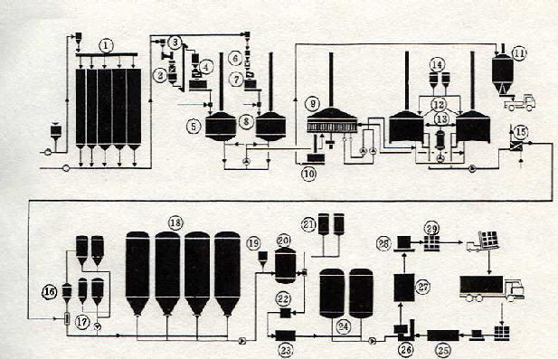
注：本图从网上获得原图来源于中国轻工业出版社出版管敦仪主编《啤酒工业手册》一书。
图中代号所表示的设备为：
1、原料贮仓 2、麦芽筛选机 3、提升机 4、麦芽粉碎机 5、糖化锅 6、大米筛选机 7、大米粉碎机 8、糊化锅 9、过滤槽 10、麦糟输送 11、麦糟贮罐 12、煮沸锅/回旋槽 13、外加热器 14、酒花添加罐 15、麦汁冷却器 16、空气过滤器 17、酵母培养及添加罐 18、发酵罐 19、啤酒稳定剂添加罐 20、缓冲罐 21、硅藻土添加罐 22、硅藻土过滤机 23、啤酒精滤机 24、清酒罐 25、洗瓶机 26、灌装机 27、杀菌机 28、贴标机 29、装箱机
1、制麦工序
麦芽必须通过发芽过程将内含的难溶性淀料转变为用于酿造工序的可溶性糖类。小麦在收获后先贮存2-3月，才能进入麦芽车间开始制造麦芽。
为了得到干净、一致的优良麦芽，制麦前，小麦需先经风选或筛选除杂，永磁筒去铁，比重去石机除石，精选机分级。
制麦的主要过程为：小麦进入浸麦槽洗麦、吸水后，进入发芽箱发芽，成为绿麦芽。绿麦芽进入干燥塔/炉烘干，经除根机去根，制成成品麦芽。从小麦到制成麦芽需要10天左右时间。
制麦工序的主要生产设备为：筛（风）选机、分级机、永磁筒、去石机等除杂、分级设备；浸麦槽、发芽箱/翻麦机、空调机、干燥塔（炉）、除根机等制麦设备；斗式提升机、螺旋/刮板/皮带输送机、除尘器/风机、立仓等输送、储存设备。
2、糖化工序
麦芽、大米等原料由投料口或立仓经斗式提升机、螺旋输送机等输送到糖化楼顶部，经过去石、除铁、定量、粉碎后，进入糊化锅、糖化锅糖化分解成醪液，经过滤槽/压滤机过滤，然后加入酒花煮沸，去热凝固物，冷却分离。
麦芽在送入酿造车间之前，先被送到粉碎塔。在这里，麦芽经过轻压粉碎制成酿造用麦芽。糊化处理即将粉碎的麦芽/谷粒与水在糊化锅中混合。糊化锅是一个巨大的回旋金属容器，装有热水与蒸汽入口，搅拌装置如搅拌棒、搅拌桨或螺旋桨，以及大量的温度与控制装置。在糊化锅中，麦芽和水经加热后沸腾，这是天然酸将难溶性的淀粉和蛋白质转变成为可溶性的麦芽提取物，称作"麦芽汁"。然后麦芽汁被送至称作分离塔的滤过容器。麦芽汁在被泵入煮沸锅之前需先在过滤槽中去除其中的麦芽皮壳，并加入酒花和糖。煮沸：在煮沸锅中，混合物被煮沸以吸取酒花的味道，并起色和消毒。在煮沸后，加入酒花的麦芽汁被泵入回旋沉淀槽以去处不需要的酒花剩余物和不溶性的蛋白质。
糊化锅：首先将一部分麦芽、大米、玉米及淀粉等辅料放入糊化锅中煮沸。
糖化槽：往剩余的麦芽中加入适当的温水，并加入在糊化锅中煮沸过的辅料。此时，液体中的淀粉将转变成麦芽糖。
麦汁过滤槽：将糖化槽中的原浆过滤后，即得到透明的麦汁（糖浆）。
煮沸锅：向麦汁中加入啤酒花并煮沸，散发出啤酒特有的芳香与苦味。 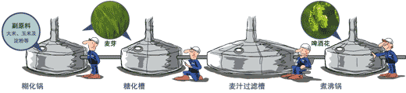
3、发酵工序
发酵罐成熟罐：在冷却的麦汁中加入啤酒酵母使其发酵。麦汁中的糖分分解为酒精和二氧化碳，大约一星期后，即可生成"嫩啤酒"，然后再经过几十天使其成熟。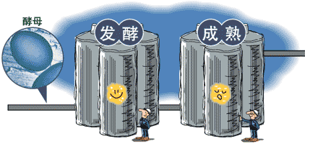
啤酒过滤机：
将成熟的啤酒过滤后，即得到琥珀色的生啤酒。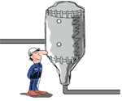
冷却、发酵：洁净的麦芽汁从回旋沉淀槽中泵出后，被送入热交换器冷却。随后，麦芽汁中被加入酵母，开始进入发酵的程序。在发酵的过程中，人工培养的酵母将麦芽汁中可发酵的糖份转化为酒精和二氧化碳，生产出啤酒。发酵在八个小时内发生并以加快的速度进行，积聚一种被称作"皱沫"的高密度泡沫。这种泡沫在第3或第4天达到它的最高阶段。从第5天开始，发酵的速度有所减慢，皱沫开始散布在麦芽汁表面，必须将它撇掉。酵母在发酵完麦芽汁中所有可供发酵的物质后，就开始在容器底部形成一层稠状的沉淀物。随之温度逐渐降低，在8~10天后发酵就完全结束了。整个过程中，需要对温度和压力做严格的控制。当然啤酒的不同、生产工艺的不同，导致发酵的时间也不同。通常，贮藏啤酒的发酵过程需要大约6天，淡色啤酒为5天左右。发酵结束以后，绝大部分酵母沉淀于罐底。酿酒师们将这部分酵母回收起来以供下一罐使用。除去酵母后，生成物"嫩啤酒"被泵入后发酵罐（或者被称为熟化罐中）。在此，剩余的酵母和不溶性蛋白质进一步沉淀下来，使啤酒的风格逐渐成熟。成熟的时间随啤酒品种的不同而异，一般在7~21天。经过后发酵而成熟的啤酒在过滤机中将所有剩余的酵母和不溶性蛋白质滤去，就成为待包装的清酒。
4、包装工序
装瓶、装罐机：酿造好的啤酒先被装到啤酒瓶或啤酒罐里。然后经过目测和液体检验机等严格的检查后，再被装到啤酒箱里出厂。
洗瓶机：洗净回收的啤酒瓶。
空瓶检验机：极其细小的伤痕也不会放过。
感官检查：每天新酿制的啤酒，由专门的负责人员进行实际品尝。只有在确保其品质后，才装箱运输。
每一批啤酒在包装前，还会通过严格的理化检验和品酒师感官评定合格后才能送到包装流水线。成品啤酒的包装常有瓶装、听装和桶装几种包装形式。再加上瓶子形状、容量的不同，标签、颈套和瓶盖的不同以及外包装的多样化，从而构成了市场中琳琅满目的啤酒产品。瓶装啤酒是最为大众化的包装形式，也具有最典型的包装工艺流程，即洗瓶、灌酒、封口、杀菌、贴标和装箱。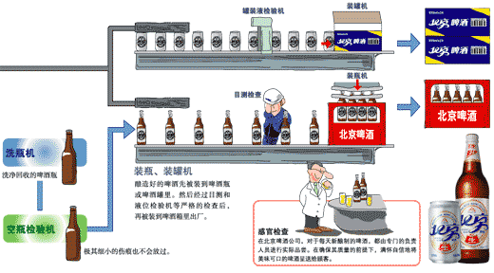
这次生产采用的配方是小麦芽淀粉配比为20%小麦芽和50%淀粉，较以往的13%小麦芽、40%淀粉所生产需要的成本较低，具体计算见下。

五、劳动定员，人员培训
企业可在镇上招工，以有相关经验者优先。招工300~400人左右，在找相关的研发人员10~30人即可。对无生产经验的，成立培训班培训两星期即可完成员工对本职工作的胜任。
六、投资估算和资金筹措
对于建厂的需要，设备的选购，人员培训等一系列的估算，年产10万升啤酒所需要的投资是1.3亿（数据来自网上）。因为数额巨大，一个有着千万家资的人可以通过银行借贷。
七、经济效益和社会效益
建厂规模是年产十万升啤酒，按市场价并除去成本等价格可实现净利润1200万元左右。
而建厂的社会效益则是提升了当地这幅的税收，增加了就业岗位，对社会维持安定起到了一定的作用
八、结论
在肥东选址建厂年产10万升的啤酒厂是实际可行的。所产生的净利润是1200万元，对于一个有着千万家产的老板而言，建厂的效益不仅仅可以为自己带来丰厚的经济回报，同时可以正兴肥东经济，为社会的建设提供自己的一份力。
附录：
